Recurso de Revisión N°: 06045/INFOEM/IP/RR/2019
Recurrente:
xxxxxxxxxxxxxxxxxxxxxxxxxxx
Sujeto Obligado: Ayuntamiento de Valle de Bravo
Comisionada Ponente: Zulema Martínez Sánchez

Resolución del Pleno del Instituto de Transparencia, Acceso a la Información Pública y Protección de Datos Personales del Estado de México y Municipios, con domicilio en Metepec, Estado de México, a diecinueve de septiembre de dos mil diecinueve.

VISTO el expediente electrónico formado con motivo del recurso de revisión número 06045/INFOEM/IP/RR/2019, interpuesto por el C. , en lo sucesivo El Recurrente, en contra de la falta de respuesta del Ayuntamiento de Valle de Bravo, en lo subsecuente, se procede a dictar la presente resolución:
xxxxxxxxxxxxxxxxxxxxxxxxxxx

A N T E C E D E N T E S D E L A S U N T O

PRIMERO. De la Solicitud de Información.

Con fecha once de junio de los corrientes, El Recurrente, presentó a través del Sistema de Acceso a la Información Mexiquense (SAIMEX) ante El Sujeto Obligado, solicitud de acceso a la información pública, registrada bajo el número de expediente 00086/VABRAVO/IP/2019, mediante la cual solicitó información en el tenor siguiente:

“Me permito solicitar atentamente los recibos que emite la CFE que comprueben el costo total que paga el municipio por concepto de luz (que incluya servicios públicos como luminarias y gasto por el consumo de oficinas del ayuntamiento de los meses de abril y mayo del 2019.” [Sic]

Modalidad de entrega: A través del SAIMEX.

SEGUNDO. De la respuesta del Sujeto Obligado.

En el expediente electrónico SAIMEX, se aprecia que El Sujeto Obligado fue omiso en dar respuesta a la solicitud de información presentada por El Recurrente. Derivado de lo anterior, se constituye la figura de la NEGATIVA FICTA, cuya esencia consiste en atribuir un efecto negativo de la autoridad administrativa frente a las instancias y solicitudes que hagan los particulares. Robustece lo anterior la siguiente imagen ilustrativa:

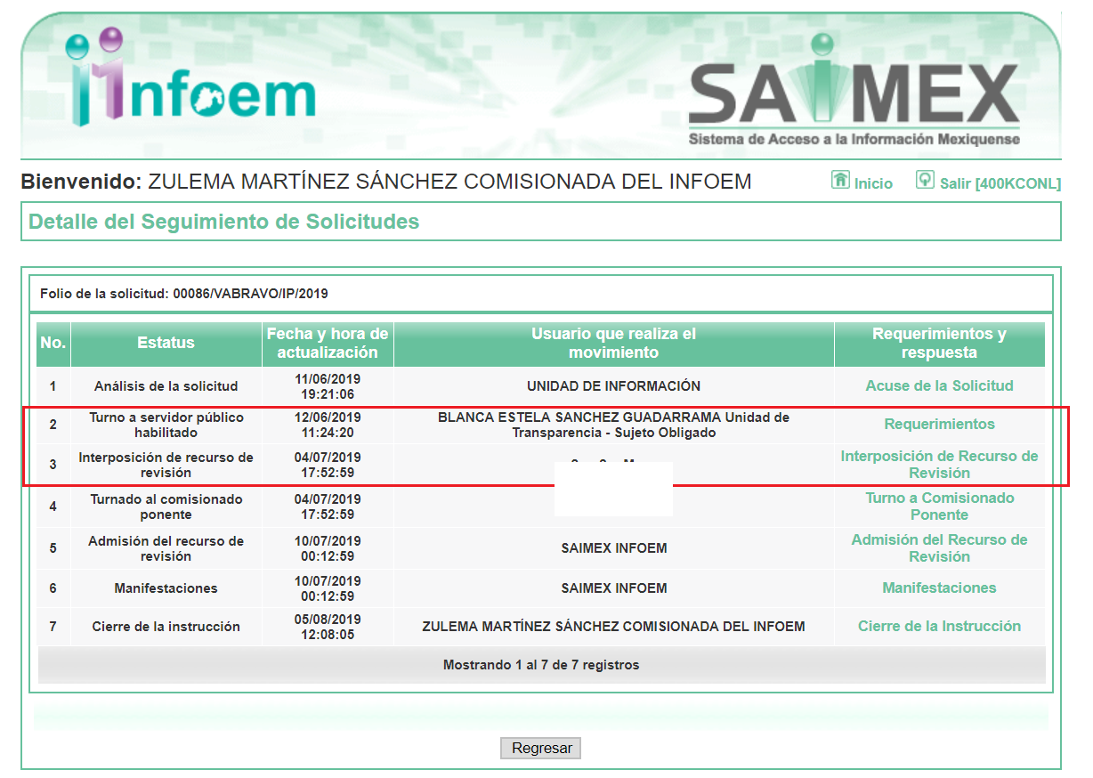

TERCERO. Del recurso de revisión.

Inconforme con la falta de respuesta notificada por El Sujeto Obligado, El Recurrente interpuso el recurso de revisión, en fecha cuatro de julio del presente, el cual fue registrado en el sistema electrónico con el expediente número 06045/INFOEM/IP/RR/2019, en el cual arguye las siguientes manifestaciones:

Acto Impugnado:

“No se cumplió con el plazo establecido para la entrega de la información, y tampoco se notificó la ampliación del plazo para la respuesta del folio 00086/VABRAVO/IP/2019.” [Sic]

Razones o Motivos de Inconformidad:

“No se entregó la información en tiempo y forma, por lo que se agradecerá se sirva remitirla a la brevedad.” [Sic]

CUARTO. Del turno del recurso de revisión.

Medio de impugnación que le fue turnado a la Comisionada Zulema Martínez Sánchez, por medio del sistema electrónico en términos del arábigo 185 fracción I de la Ley de Transparencia y Acceso a la información Pública del Estado de México y Municipios, del cual recayó acuerdo de admisión en fecha diez de julio de los

corrientes, determinándose en él, un plazo de siete días para que las partes manifestaran lo que a su derecho corresponda en términos del numeral ya citado.

QUINTO. De la etapa de instrucción.

Así, una vez transcurrido el término legal referido, se advierte que El Sujeto Obligado, fue omiso en presentar su informe justificado. Asimismo, El Recurrente no rindió las manifestaciones estimadas pertinentes. Por lo cual se decretó el cierre de instrucción con fecha cinco de agosto del presente, en términos del artículo 185 Fracción VI de la Ley de Transparencia y Acceso a la Información Pública del Estado de México y Municipios, iniciando el término legal para dictar resolución definitiva del asunto.

Así, en fecha cuatro de septiembre del año en curso, se amplió plazo para dictar resolución, en términos del artículo 181 de la Ley de Transparencia y Acceso a la Información del Estado de México y Municipios.

C O N S I D E R A N D O

PRIMERO. De la competencia.

Este Instituto de Transparencia, Acceso a la Información Pública y Protección de Datos Personales del Estado de México, es competente para conocer y resolver los presentes recursos de revisión interpuestos por El Recurrente conforme a lo dispuesto en los artículos 6, apartado A, fracción IV de la Constitución Política de los Estados Unidos

Mexicanos, 5, párrafos vigésimo segundo, vigésimo tercero y vigésimo cuarto, fracción IV de la Constitución Política del Estado Libre y Soberano de México, 1, 2 fracción II, 13, 29, 36 fracciones II y III, 176, 178, 179 fracción I, 181 párrafo tercero, 182, 185, 188 y 194 de la Ley de Transparencia y Acceso a la Información Pública del Estado de México y Municipios, 9 fracciones I, XXIV, 11 y 14 fracción I del Reglamento Interior del Instituto de Transparencia, Acceso a la Información Pública y Protección de Datos Personales del Estado de México.

SEGUNDO. Sobre los alcances del recurso de revisión.

Derivado de la impugnación realizada, es preciso e importante señalar que el recurso de revisión inmerso en la Ley de Transparencia vigente en la entidad, tiene el fin y alcance que señalan los numerales 176, 179, 181 párrafo cuarto, 194 y 195 y demás aplicables de la Ley de Transparencia y Acceso a la Información Pública del Estado de México y Municipios vigente, el cual será analizado conforme a las actuaciones que obren en el expediente electrónico, con la finalidad de reparar cualquier posible afectación al derecho de acceso a la información pública y garantizando el principio rector de máxima publicidad.

TERCERO. De las causas de improcedencia.

El estudio de las causas de improcedencia que se hagan valer por las partes o que se advierta de oficio por este Resolutor debe ser objeto de análisis previo al estudio de

fondo del asunto ya que el estudio de los supuestos procesales sobre el inicio o trámite de un proceso genera eficacia jurídica de las resoluciones, más aún que se trata de una figura procesal adoptada en la ley de la materia la cual impide su estudio y resolución cuando una vez admitido el recurso de revisión se advierta una causa de improcedencia que permita sobreseer el recurso de revisión sin estudiar el fondo del asunto; circunstancias anteriores que no son incompatibles con el derecho de acceso a la justicia, ya que éste no se coarta por regular causas de improcedencia y sobreseimiento con tales fines. Resultando aplicable la tesis aislada con número de registro 2000365, la cual dispone a la literalidad:

“Época: Décima Registro: 2000365
Tipo de tesis: Tesis Aislada

Fuente: Semanario Judicial de la Federación y su Gaceta Libro VI, Marzo de 2012, Tomo 2
Materia (s): Constitucional Tesis: XVI. 1o.A.T. 2 K
Página: 1167

IMPROCEDENCIA Y SOBRESEIMIENTO EN EL JUICIO DE AMPARO. LAS CAUSAS PREVISTAS EN LOS ARTÍCULOS 73 Y 74 DE LA LEY DE LA MATERIA, RESPECTIVAMENTE, NO SON INCOMPATIBLES CON EL

ARTÍCULO 25.1 DE LA CONVENCIÓN AMERICANA SOBRE DERECHOS HUMANOS.

Del examen de compatibilidad de los artículos 73 y 74 de la Ley de Amparo con el

artículo 25.1 de la Convención Americana sobre Derechos Humanos no se advierte

que el derecho interno desatienda los estándares que pretenden proteger los

derechos humanos en dicho tratado, por regular causas de improcedencia y

sobreseimiento que impiden abordar el estudio de fondo del asunto en el

juicio de amparo, en virtud de que el propósito de condicionar el acceso a los

tribunales para evitar un sobrecargo de casos sin mérito, es en sí legítimo, por lo que esa compatibilidad, en cuanto a los requisitos para la admisibilidad de los recursos dependerá, en principio, de los siguientes criterios: no pueden ser irracionales ni de tal naturaleza que despojen al derecho de su esencia, ni discriminatorios y, en el caso, la razonabilidad de esas causas se justifica por la viabilidad de que una eventual sentencia concesoria tenga un ámbito de protección concreto y no entre en conflicto con el orden jurídico, no son de tal naturaleza que despojen al derecho de su esencia ni tampoco son discriminatorias, pues no existe alguna condicionante para su aplicabilidad, en función de cuestiones personales o particulares del quejoso. Por tanto, las indicadas causas de improcedencia y sobreseimiento no son incompatibles con el citado precepto 25.1, pues no impiden decidir sencilla, rápida y efectivamente sobre los derechos fundamentales reclamados como violados dentro del juicio de garantías.

PRIMER TRIBUNAL COLEGIADO EN MATERIAS ADMINISTRATIVA Y DE TRABAJO DEL DÉCIMO SEXTO CIRCUITO.

Amparo en revisión 443/2011. Marcos Adán Uribe Bañales. 28 de octubre de 2011. Unanimidad de votos. Ponente: Jesús de Ávila Huerta. Secretario: Rogelio Zamora Menchaca.

Amparo en revisión 526/2011. Juan Valencia Fernández. 4 de noviembre de 2011. Unanimidad de votos. Ponente: Ariel Alberto Rojas Caballero. Secretaria: Silvia Vidal Vidal.” [Sic]

Por lo que una vez que se analizó el expediente en estudio se cae en la cuenta de que no se actualiza ninguna de las causales contempladas en el numeral 191 de la Ley de Transparencia y Acceso a la Información Pública del Estado de México y Municipios, dispositivo normativo que señala a la literalidad:

“Artículo 191. El recurso será desechado por improcedente cuando:

- Sea extemporáneo por haber transcurrido el plazo establecido en la presente Ley, a partir de la respuesta;

- Se esté tramitando ante el Poder Judicial de la Federación algún recurso o medio de defensa interpuesto por el recurrente;

- No actualice alguno de los supuestos previstos en la presente Ley;

- No se haya desahogado la prevención en los términos establecidos en la presente Ley;

- Se impugne la veracidad de la información proporcionada;

- Se trate de una consulta, o trámite en específico; y

- El recurrente amplíe su solicitud en el recurso de revisión, únicamente respecto de los nuevos contenidos.” [Sic]

Ya que no fue interpuesto de forma extemporánea, no se está tramitando ante el Poder Judicial Federal, no es una consulta, o trámite en específico, ni tampoco se advierte que el recurrente amplíe su solicitud en el recurso de revisión.

Cuestiones de previo y especial pronunciamiento.

Aunado a los anterior tenemos algunas cuestiones de previo y especial pronunciamiento, antes de entrar al estudio del fondo del asunto y es necesario referir, que si bien el recurso de mérito es procedente al haber sido admitido como ha quedado descrito en el apartado de antecedentes, no menos cierto es que en el acuerdo de admisión no se hace mención al nombre del Recurrente, por lo que en este punto se tiene por satisfecho, ya que el artículo 180 de la Ley de Transparencia y Acceso a la Información Pública del Estado de México y Municipios último párrafo, prevé que no es requisito indispensable contener el nombre cuando se hace la impugnación de manera electrónica, ello porque no se advierte nombre en específico sino
xxxxxxxxxxxxxxxxxxxxxxxxxxx
xxxxxxxxxxxxxxxxxxxxxxxxxxx
del cual no se colige que corresponda al nombre de una persona.

Esta Ponencia considera importante abordar el análisis de los requisitos de procedibilidad de los recursos de revisión, así el artículo 180 de la Ley de Transparencia y Acceso a la Información Pública del Estado de México y Municipios,

que establece lo siguiente:

“Artículo 180. El recurso de revisión contendrá:

  - El sujeto obligado ante la cual se presentó la solicitud;

  - El nombre del solicitante que recurre o de su representante y, en su caso, del

tercero interesado, así como la dirección o medio que señale para recibir notificaciones;

(…)” [Sic]

En principio, de una interpretación del artículo transcrito se observan los requisitos que deberán contener los recursos de revisión; sobre el particular, de la revisión del expediente electrónico del SAIMEX se desprende que el solicitante y ahora Recurrente, en ejercicio de su derecho de acceso a la información pública, no proporcionó un nombre para que sea identificado, ya que indicó en el apartado de “DATOS DEL SOLICITANTE”, el nombre de ; por lo que no tiene certeza sobre su identidad, lo que en estricto sentido, no se colmarían los requisitos establecidos en el citado artículo 180 de la Ley de Transparencia.
xxxxxxxxxxxxxxxxxxxxxxxxxxx

No obstante lo anterior, debe destacarse que el artículo 15 de Ley de Transparencia y Acceso a la Información Pública del Estado de México y Municipios prevé que, toda persona tendrá acceso a la información sin necesidad de acreditar interés alguno o justificar su utilización, de lo que se infiere que para el ejercicio del derecho de acceso a la información pública, el nombre no es un requisito sine qua non que los particulares y, en su caso, los recurrentes deban señalar, por el contrario la Ley de Transparencia

prevé en su artículo 155, párrafo segundo la posibilidad de que las solicitudes de información sean anónimas, con nombre incompleto o seudónimo.

Por lo que el derecho humano de acceso a la información pública se reitera que toda persona, sin necesidad de acreditar interés alguno o justificar su utilización, deberá tener acceso a la información pública, es decir, dicho derecho fundamental exime a quien lo ejerce, de acreditar su legitimación en la causa o su interés en el asunto, lo que permite la posibilidad de que inclusive, la solicitud de acceso a la información pueda ser anónima o no contener un nombre que identifique al solicitante o que permita tener certeza sobre su identidad.
En este sentido, al no existir causas de improcedencia invocadas por las partes ni advertidas de oficio, este Órgano Garante de la Transparencia se avoca al análisis del fondo del asunto que nos ocupa.

CUARTO. Estudio y resolución del asunto

Antes de entrar al estudio, cabe precisar que El Sujeto Obligado no realizó pronunciamiento alguno, pues no se debe perder de vista que el objeto del presente fallo nace a la vida jurídica en el momento en el que el particular reviste la figura de Recurrente interponiendo dicho medio de impugnación, el cual tiene como motivo de inconformidad la omisión de la autoridad en dar respuesta a su solicitud, en consecuencia se actualizan las hipótesis, señaladas en las fracciones I y VII, del artículo 179, de la Ley de Transparencia y Acceso a la Información Pública del Estado de

México y Municipios, resultando procedente la interposición del recurso de revisión cuando no se dé respuesta a una solicitud de información.

En un primer plano, es necesario retomar y delimitar los requerimientos del ahora
Recurrente, los cuales señalan a la literalidad:

“Me permito solicitar atentamente los recibos que emite la CFE que comprueben el costo total que paga el municipio por concepto de luz (que incluya servicios públicos como luminarias y gasto por el consumo de oficinas del ayuntamiento de los meses de abril y mayo del 2019.” [Sic]

Dicho lo anterior, al referirnos a los actos impugnados por La Recurrente, concatenado con los motivos o razones de inconformidad emitidos, se distingue que se adolece, de forma toral, de la falta de respuesta a la solicitud de acceso a la información pública, actualizando con ello lo establecido en la fracción VII del artículo 179 de la Ley de Transparencia y Acceso a la Información Pública del Estado de México y Municipios, el cual a la letra reza:

“Artículo 179. El recurso de revisión es un medio de protección que la Ley otorga a los particulares, para hacer valer su derecho de acceso a la información pública, y procederá en contra de las siguientes causas:

(…)

VII. La falta de respuesta a una solicitud de acceso a la información

(…)” [Sic]

Bajo estas líneas argumentativas, resulta evidente que las razones o motivos de inconformidad hechos valer por La Recurrente, resultan fundados y procedentes, en virtud de que como consta en el expediente electrónico del SAIMEX, se acredita que El Sujeto Obligado fue omiso en responder la solicitud de información hecha por La Recurrente, por ello se ordena dar vista al Titular de la Contraloría Interna y Órgano de Control y Vigilancia de este Instituto, de conformidad con el artículo 190 de la Ley de Transparencia y Acceso a la Información Pública del Estado de México y Municipios, a efecto de que determine lo conducente.

Dicho lo anterior, considerando la información requerida por El Recurrente en su solicitud de información, y ante la falta de respuesta, se establece que la materia de estudio se centrará en las atribuciones del Sujeto Obligado, a efecto de determinar si éste genera, posee o administra dicha información.

Por consiguiente, es importante señalar el contenido del artículo 30 y 31, fracciones II y V del Bando Municipal del Sujeto Obligado, normatividad que a la letra reza:

“Artículo 30.- La administración pública municipal será centralizada, descentralizada, desconcentrada y autónoma. Su organización y funcionamiento, así como las atribuciones, facultades y obligaciones de los titulares de las unidades administrativas, serán las señaladas en la Ley Orgánica Municipal, este Bando Municipal, el Código Reglamentario y demás normas jurídicas aplicables.

Artículo 31.- Para el estudio, planeación y ejercicio de sus responsabilidades y atribuciones ejecutivas, el Presidente Municipal se auxiliará de las siguientes unidades administrativas:

I. Secretaría del Ayuntamiento.

II. Tesorería Municipal;

- Comisaría de Seguridad Pública, Protección Civil y Bomberos;

- Contraloría Municipal;

V. Dirección de Administración;

- Dirección de Desarrollo Económico;

- Dirección de Desarrollo Rural;

- Dirección de Desarrollo Social;

- Derogado;

- Dirección de Gobierno;

- Dirección de Servicios Públicos;

- Dirección de Turismo;

- Dirección del Medio Ambiente;

- La Oficialía Calificadora.

- La Oficialía Mediadora – Conciliadora I;

- La Oficialía Mediadora – Conciliadora II;

- La Unidad de Transparencia y Acceso a la Información Pública;

- Dirección de Obras Públicas;

- Dirección de Desarrollo Urbano;

- La Coordinación de Salud;

- La Coordinación de Educación y

- La Coordinación de Cultura.” [Sic]

Del análisis sistemático y armónico de la normatividad previamente plasmada se desprende que El Sujeto Obligado se auxilia de diversas coordinaciones, direcciones y unidades para cumplir con sus fines y objetivos, resultando de nuestro interés la Tesorería Municipal, así como la Dirección de Administración. En este sentido, se trae a colación el artículo 95, fracción I y V de la Ley Orgánica Municipal del Estado de México, así como el apartado 5 –cinco- del Manual de Organización de la Dirección de Administración, normatividad invocada cuyo contenido literal es el siguiente:

“Ley Orgánica Municipal del Estado de México

Artículo 95.- Son atribuciones del tesorero municipal:

  - Administrar la hacienda pública municipal, de conformidad con las disposiciones legales aplicables;

(…)

V. Proporcionar oportunamente al ayuntamiento todos los datos o informes que sean necesarios para la formulación del Presupuesto de Egresos Municipales,

vigilando que se ajuste a las disposiciones de esta Ley y otros ordenamientos aplicables;

(…)

Manual de Organización de la Dirección de Administración

- ATRIBUCIONES DE LA DIRECCIÓN DE ADMINISTRACIÓN

  - Dirigir la administración de los recursos materiales y Humanos del Ayuntamiento de Valle de Bravo.

(…)

  - Gestionar los pagos para cubrir las necesidades del Ayuntamiento

para su operación administrativa;

(…)

  - Solicitar a la autoridad competente la contratación para la

adquisición de bienes y servicios y el uso o goce temporal de bienes, de

acuerdo a las necesidades establecidas por las diferentes áreas, ajustándose al presupuesto asignado, conforme a la normatividad aplicable

(…)” [Sic]

En esa tesitura, resulta inconcuso que la Tesorería y la Dirección de Administración fungen como las áreas competentes para atender la solicitud de información 00086/VABRAVO/IP/2019. A mayor abundamiento, resulta preciso señalar que la

naturaleza de la información requerida estriba en el interés general y alcance público, robustece lo anterior el artículo 70, fracción XXXI de la Ley General de Transparencia y Acceso a la Información Pública, así como los artículos 24, fracción XII y 92 fracción XXXV de la Ley de Transparencia y Acceso a la Información Pública del Estado de México y Municipios, normatividad invocada que dispone a la literalidad:

“Ley General de Transparencia y Acceso a la Información Pública

Artículo 70. En la Ley Federal y de las Entidades Federativas se contemplará que los sujetos obligados pongan a disposición del público y mantengan actualizada, en los respectivos medios electrónicos, de acuerdo con sus facultades, atribuciones, funciones u objeto social, según corresponda, la información, por lo menos, de los temas, documentos y políticas que a continuación se señalan:

(…)

XXXI. Informe de avances programáticos o presupuestales, balances generales y su estado financiero

(…)

Ley de Transparencia y Acceso a la Información Pública del Estado de México y Municipios

Artículo 24. Para el cumplimiento de los objetivos de esta Ley, los sujetos obligados deberán cumplir con las siguientes obligaciones, según corresponda, de acuerdo a su naturaleza:

(…)

XII. Publicar y mantener actualizada la información relativa a las obligaciones generales de transparencia previstas en la presente Ley o determinadas así por el Instituto, y en general aquella que sea de interés público;

(…)

Artículo 92. Los sujetos obligados deberán poner a disposición del público de manera permanente y actualizada de forma sencilla, precisa y entendible, en los respectivos medios electrónicos, de acuerdo con sus facultades, atribuciones, funciones u objeto social, según corresponda, la información, por lo menos, de los temas, documentos y políticas que a continuación se señalan:

(…)

XXXV. Informes de avances programáticos o presupuestales, balances

generales y estado financiero;

(…)” [Sic]

A mayor abundamiento, vale la pena mencionar que el cuatro de mayo de dos mil dieciséis fue publicado en el Diario Oficial de la Federación, el Acuerdo del Consejo Nacional del Sistema Nacional de Transparencia, Acceso a la Información Pública y Protección de Datos Personales, por el que se aprueban los “Lineamientos técnicos generales para la publicación, homologación y estandarización de la información de las obligaciones establecidas en el título quinto y en la fracción IV del artículo 31 de la Ley General de Transparencia y Acceso a la Información Pública, que deben de

difundir los sujetos obligados en los portales de Internet y en la Plataforma Nacional de Transparencia”, resultan de nuestro interés las siguientes imágenes ilustrativas:

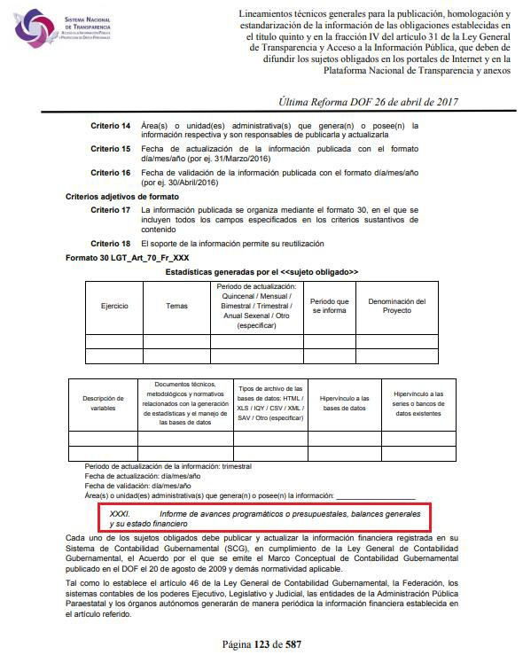

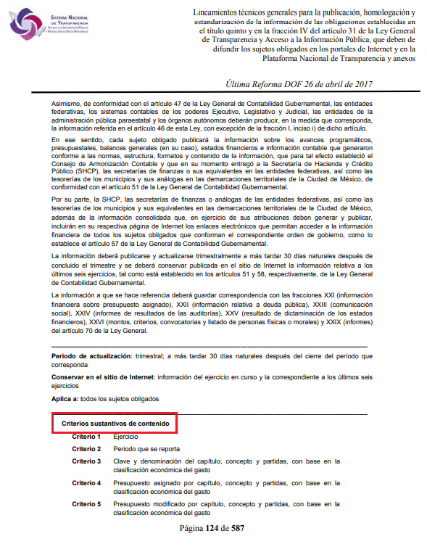

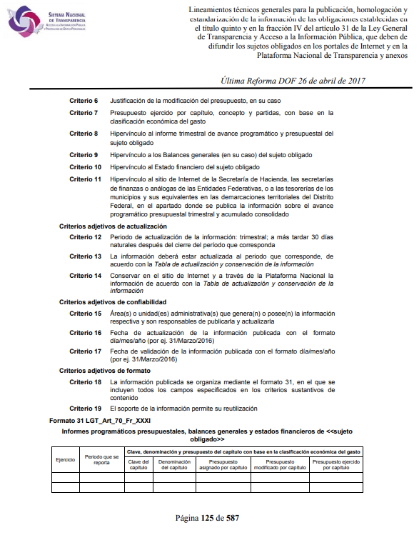

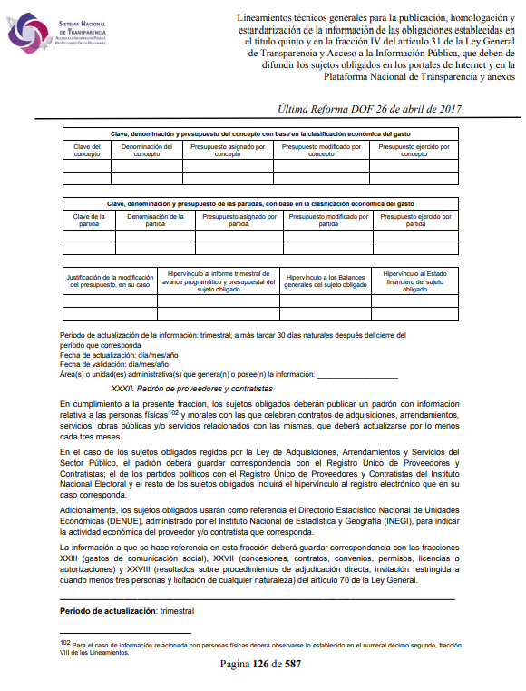

En este tenor, resulta inconcuso que la información requerida estriba en el interés público e interés social. Finalmente, es menester señalar que los recibos que resultan de interés al particular pueden ser generados mensualmente o bimestralmente, lo anterior con fundamento en el Manual de procedimientos administrativos de procesos comerciales de CFE suministrador de servicios básicos, robustece lo anterior las siguientes imágenes ilustrativas:

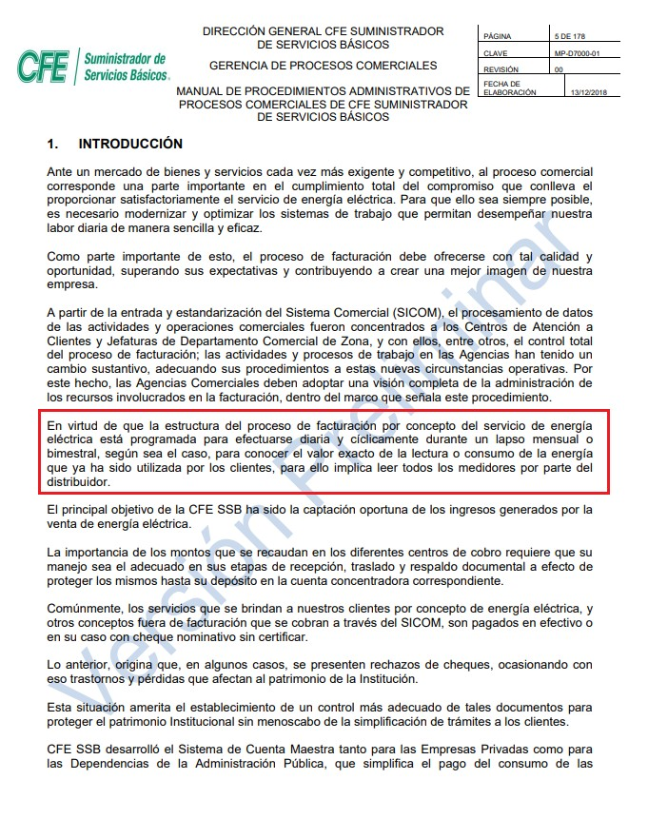

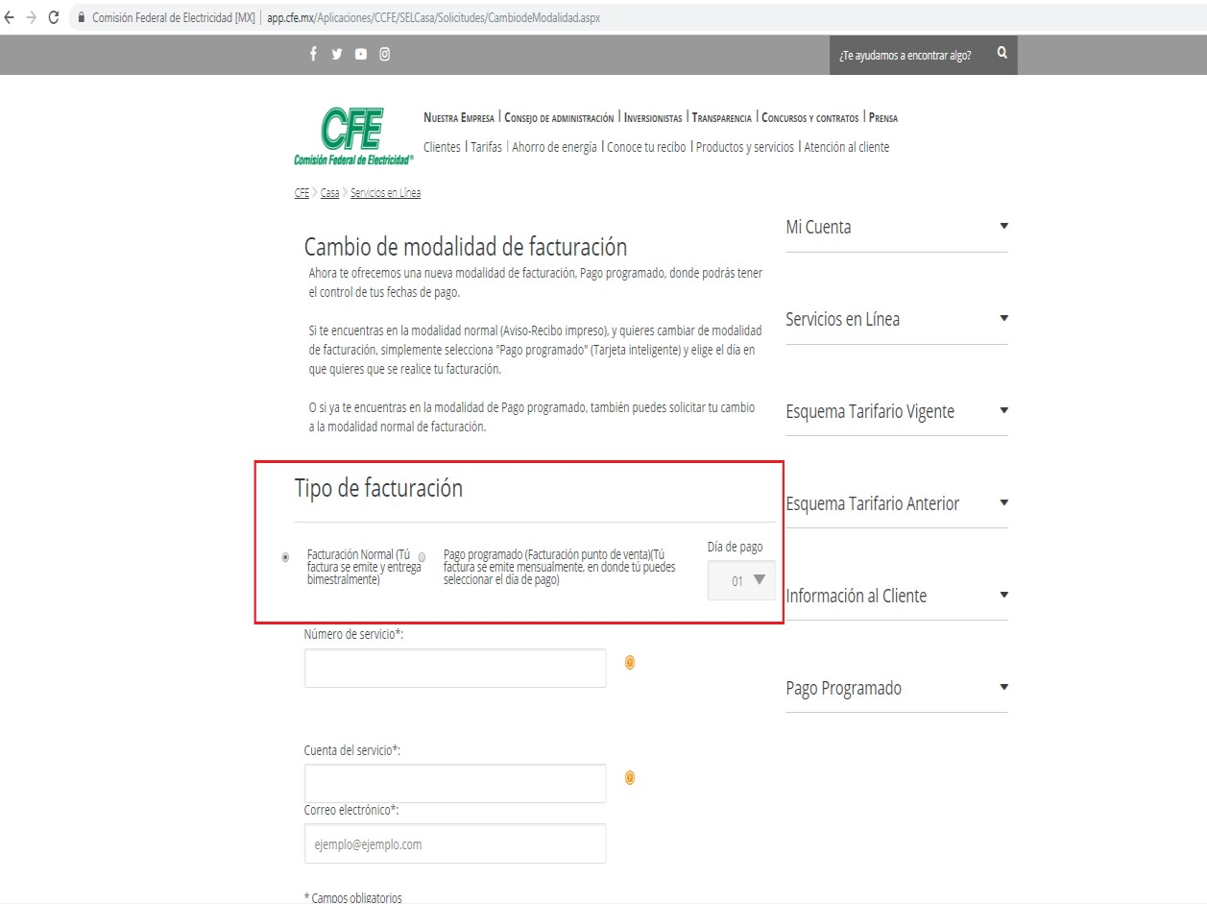

Con base en lo anteriormente expuesto, resulta procedente ordenar la entrega de los recibos emitidos por autoridad competente que reflejen el cobro al Ayuntamiento de Valle de Bravo, por concepto de luz o energía eléctrica, correspondiente a los meses de abril y mayo de dos mil diecinueve, soportes documentales que deberán de ser entregados en versión pública acompañada del acuerdo emitido por el Comité de Transparencia, de ser así procedente.

Versión Pública

No pasa desapercibido que la información podría contener información susceptible de clasificar, por lo cual, dicha información debe ser clasificada para no vulnerar un derecho intangible. Aunado a que de ser en caso de contar con otra información consistente en datos personales, deberá generarse una versión pública, tal excepción a la publicidad, atiende a la coexistencia de datos públicos e información que tenga el carácter de confidencial (datos personales) o reservada, por lo que debe privilegiarse el acceso a la información bajo el principio de máxima divulgación, empero sin violar el derecho a la protección de datos personales, cuyo fundamento legal aplicable se encuentra inmerso en los numerales de la Ley de la materia, que a la letra esgrimen:

“Artículo 3. Para los efectos de la presente Ley se entenderá por: (…)
IX. Datos personales: La información concerniente a una persona, identificada o

identificable según lo dispuesto por la Ley de Protección de Datos Personales del Estado de México;

(…)

XLV. Versión pública: Documento en el que se elimine, suprime o borra la

información clasificada como reservada o confidencial para permitir su acceso.

Artículo 122. La clasificación es el proceso mediante el cual el sujeto obligado

determina que la información en su poder actualiza alguno de los supuestos

de reserva o confidencialidad, de conformidad con lo dispuesto en el presente

título.

[…]

Artículo 132. La clasificación de la información se llevará a cabo en el momento en que:

[…]

II. Se determine mediante resolución de autoridad competente; o

(…)

Artículo 137. Cuando un mismo medio, impreso o electrónico, contenga información pública y reservada o confidencial, la Unidad de Transparencia para efectos de atender una solicitud de información, deberán elaborar una versión pública en la que se testen las partes o secciones clasificadas, indicando su contenido de manera
genérica y fundando y motivando su clasificación.” [Sic]

Verbigracia, previo a poner a disposición la información correspondiente debe considerarse que tiene carácter de confidencial, la fotografía del Servidor Público, el
Registro Federal de Contribuyentes (RFC) que no sean de proveedores, cuenta bancaria, la Clave Única de Registro de Población (CURP), domicilio particular, teléfono particular, el nombre de las personas físicas que no tengan la calidad de servidor público o aquellos que no reciban recursos públicos, entre otros considerados como datos personales en términos de la normatividad aplicable.

En cuanto al Registro Federal de Contribuyentes de las personas físicas constituye un dato personal, ya que para su obtención es necesario acreditar ante la autoridad fiscal previamente la identidad de la persona, su fecha de nacimiento, entre otros aspectos.

Ahora bien, las personas físicas tramitan su inscripción en el registro con el propósito de realizar —mediante esa clave de identificación— operaciones o actividades de naturaleza fiscal, la cual, les permite hacer identificable respecto de una situación fiscal determinada.

Lo anterior es compartido por el ahora Instituto Nacional de Transparencia, Acceso a la Información y Protección de Datos Personales (INAI), conforme al criterio 19/17, el cual es del tenor literal siguiente:

“Registro Federal de Contribuyentes (RFC) de personas físicas. El RFC es una clave de carácter fiscal, única e irrepetible, que permite identificar al titular, su edad y fecha de nacimiento, por lo que es un dato personal de carácter confidencial.

Resoluciones:

RRA 0189/17. Morena. 08 de febrero de 2017. Por unanimidad. Comisionado Ponente Joel Salas Suárez.

RRA 0677/17. Universidad Nacional Autónoma de México. 08 de marzo de 2017. Por unanimidad. Comisionado Ponente Rosendoevgueni Monterrey Chepov.

RRA 1564/17. Tribunal Electoral del Poder Judicial de la Federación. 26 de abril de 2017. Por unanimidad. Comisionado Ponente Oscar Mauricio Guerra Ford.”

Así, el RFC se vincula al nombre de su titular, permite identificar la edad de la persona, su fecha de nacimiento, así como su homoclave, la cual es única e irrepetible y determina justamente la identificación de dicha persona para efectos fiscales, por lo éste constituye un dato personal que concierne a una persona física identificada e identificable.

En cuanto a la Clave Única de Registro de Población (CURP) en virtud de que éste se integra por datos personales que únicamente le conciernen a un particular como son su fecha de nacimiento, su nombre, sus apellidos y su lugar de nacimiento; información que permite distinguirlo del resto de los habitantes, se considera que es de carácter confidencial.

Argumento que es compartido por el Instituto Nacional de Transparencia, Acceso a la Información y Protección de Datos Personales, conforme al criterio número 18/17 el cual refiere:

“Clave Única de Registro de Población (CURP). La Clave Única de Registro de Población se integra por datos personales que sólo conciernen al particular titular de la misma, como lo son su nombre, apellidos, fecha de nacimiento, lugar de nacimiento y sexo. Dichos datos, constituyen información que distingue plenamente a una persona física del resto de los habitantes del país, por lo que la CURP está considerada como información confidencial”.

Resoluciones:

RRA 3995/16. Secretaría de la Defensa Nacional. 1 de febrero de 2017. Por unanimidad. Comisionado Ponente Rosendoevgueni Monterrey Chepov.

RRA 0937/17. Senado de la República. 15 de marzo de 2017. Por unanimidad. Comisionada Ponente Ximena Puente de la Mora.

RRA 0478/17. Secretaría de Relaciones Exteriores. 26 de abril de 2017. Por unanimidad. Comisionada Ponente Areli Cano Guadiana.” [Sic]

Lo anterior, sólo en caso de advertir información susceptible de clasificar, por ende, resulta necesario que el Comité de Transparencia del Sujeto Obligado emita el Acuerdo de Clasificación correspondiente que sustente la versión pública, el cual deberá cumplir cabalmente las formalidades previstas en el artículo 137 de la Ley de Transparencia y Acceso a la Información Pública del Estado de México y Municipios, así como los numerales aplicables de los LINEAMIENTOS GENERALES EN MATERIA DE CLASIFICACIÓN Y DESCLASIFICACIÓN DE LA INFORMACIÓN, ASÍ COMO PARA LA ELABORACIÓN DE VERSIONES PÚBLICAS, publicados en el
Diario Oficial de la Federación en fecha quince de abril de dos mil dieciséis, mediante Acuerdo del Consejo Nacional del Sistema Nacional de Transparencia, Acceso a la Información Pública y Protección de Datos Personales.

En mérito de lo expuesto en líneas anteriores, resultan fundados los motivos y/o razones de inconformidad hechos valer por El Recurrente, por ello con fundamento en la primera hipótesis de la fracción IV del artículo 186 de la Ley de Transparencia y Acceso a la Información Pública del Estado de México y Municipios, se ordena dar respuesta a la solicitud de información número 00086/VABRAVO/IP/2019, en términos del considerando CUARTO.

En mérito de lo expuesto en líneas anteriores, resultan fundados los motivos y/o razones de inconformidad hechos valer por El Recurrente, por ello con fundamento en la primera hipótesis de la fracción IV del artículo 186 de la Ley de Transparencia y Acceso a la Información Pública del Estado de México y Municipios, se ordena dar respuesta a la solicitud de información número 00086/VABRAVO/IP/2019, en términos del considerando CUARTO.

Por lo antes expuesto y fundado es de resolverse y;

S E R E S U E L V E

PRIMERO. Resultan fundadas las razones o motivos de inconformidad hechos valer por EL RECURRENTE, en términos del considerando CUARTO de la presente resolución.

SEGUNDO. Se ORDENA al SUJETO OBLIGADO, atienda la solicitud de información número 00086/VABRAVO/IP/2019, y en términos del considerando CUARTO de la presente resolución haga entrega al RECURRENTE, en versión pública de ser procedente, a través del SAIMEX de lo siguiente:

a) Recibos emitidos por autoridad competente que reflejen el cobro al Ayuntamiento de Valle de Bravo, por concepto de luz-energía eléctrica, correspondiente a los meses de abril y mayo de dos mil diecinueve.

Para la entrega en versión pública deberá emitir el Acuerdo del Comité de Transparencia en términos de los artículos 49, fracción VIII y 132 fracción II de la Ley de Transparencia y Acceso a la Información Pública del Estado de México y Municipios, en el que funde y motive las razones sobre los datos que se supriman o eliminen y se ponga a disposición del Recurrente.

TERCERO. Notifíquese al Titular de la Unidad de Transparencia del SUJETO OBLIGADO, para que conforme al artículo 186 último párrafo, 189 segundo párrafo y 194 de la Ley de Transparencia y Acceso a la Información Pública del Estado de México y Municipios; dé cumplimiento a lo ordenado dentro del plazo de diez días hábiles, debiendo informar a este Instituto en un plazo de tres días hábiles siguientes sobre el cumplimiento dado a la presente resolución.

CUARTO. Notifíquese al RECURRENTE la presente resolución, así mismo de conformidad con lo establecido en el artículo 196 de la Ley de Transparencia y Acceso a la Información Pública del Estado de México y Municipios podrá promover Juicio de Amparo en los términos de las leyes aplicables.

QUINTO. Gírese oficio al Contralor Interno y Titular del Órgano de Control y Vigilancia de este Instituto con la finalidad de que actúe en razón de su competencia, en términos de lo dispuesto en el Considerando CUARTO de la presente resolución.

ASÍ LO RESUELVE, POR UNANIMIDAD DE VOTOS EL PLENO DEL INSTITUTO DE TRANSPARENCIA, ACCESO A LA INFORMACIÓN PÚBLICA Y PROTECCIÓN DE DATOS PERSONALES DEL ESTADO DE MÉXICO Y MUNICIPIOS, CONFORMADO POR LOS COMISIONADOS ZULEMA MARTÍNEZ SÁNCHEZ, EVA ABAID YAPUR, JOSÉ GUADALUPE LUNA HERNÁNDEZ, JAVIER MARTÍNEZ CRUZ Y LUIS GUSTAVO PARRA NORIEGA EN LA TRIGÉSIMA CUARTA SESIÓN ORDINARIA CELEBRADA EL DIECINUEVE DE SEPTIEMBRE DE DOS MIL DIECINUEVE, ANTE EL SECRETARIO TÉCNICO DEL PLENO, ALEXIS TAPIA RAMÍREZ.

Zulema Martínez Sánchez Comisionada Presidenta (Rúbrica).

Eva Abaid Yapur Comisionada (Rúbrica).
José Guadalupe Luna Hernández
Comisionado
(Rúbrica).

Javier Martínez Cruz Comisionado (Rúbrica).
Luis Gustavo Parra Noriega
Comisionado
(Rúbrica).

Alexis Tapia Ramírez Secretario Técnico del Pleno (Rúbrica).

Esta hoja corresponde a la resolución de fecha diecinueve de septiembre de dos mil diecinueve, emitida en el recurso de revisión 06045/INFOEM/IP/RR/2019.

OSAM/JCMA

